LAPORANBASIS DATA

“DATABASE MINIMARKET”

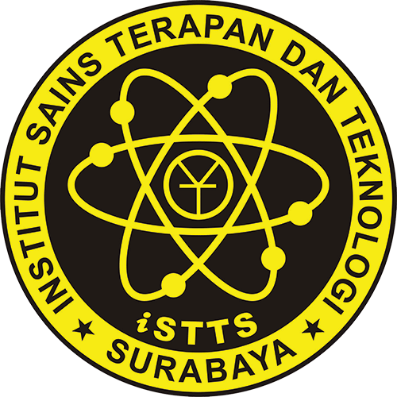

Oleh:

Christian Felix /218116746

FendySugiartoGunawan /218116752

Michael Shan Widodo /218116765

Sekolah Tinggi Teknologi Surabaya

JalanNgagel Jaya Tengah Nomor 73-77

Angkatan 2018